**现在运行中**

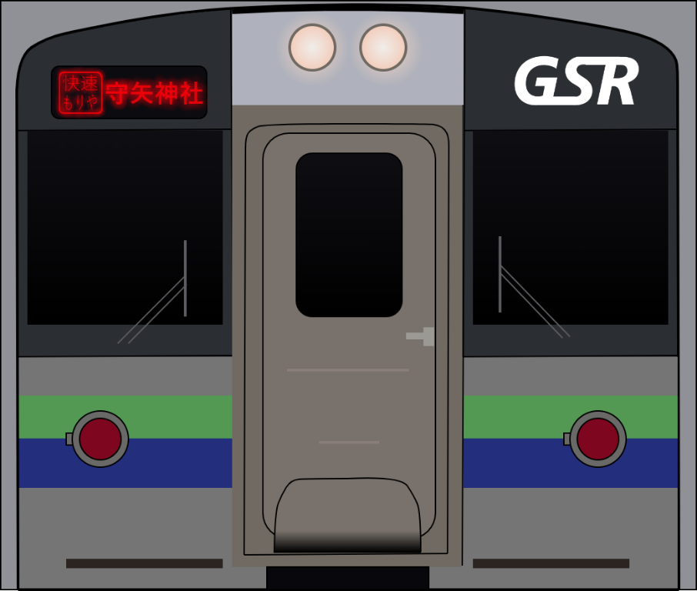

E127系 快速「守矢」号

终点：守矢神社

铁路沿线有一只⑨，找到的有奖励（

**现在运行中**

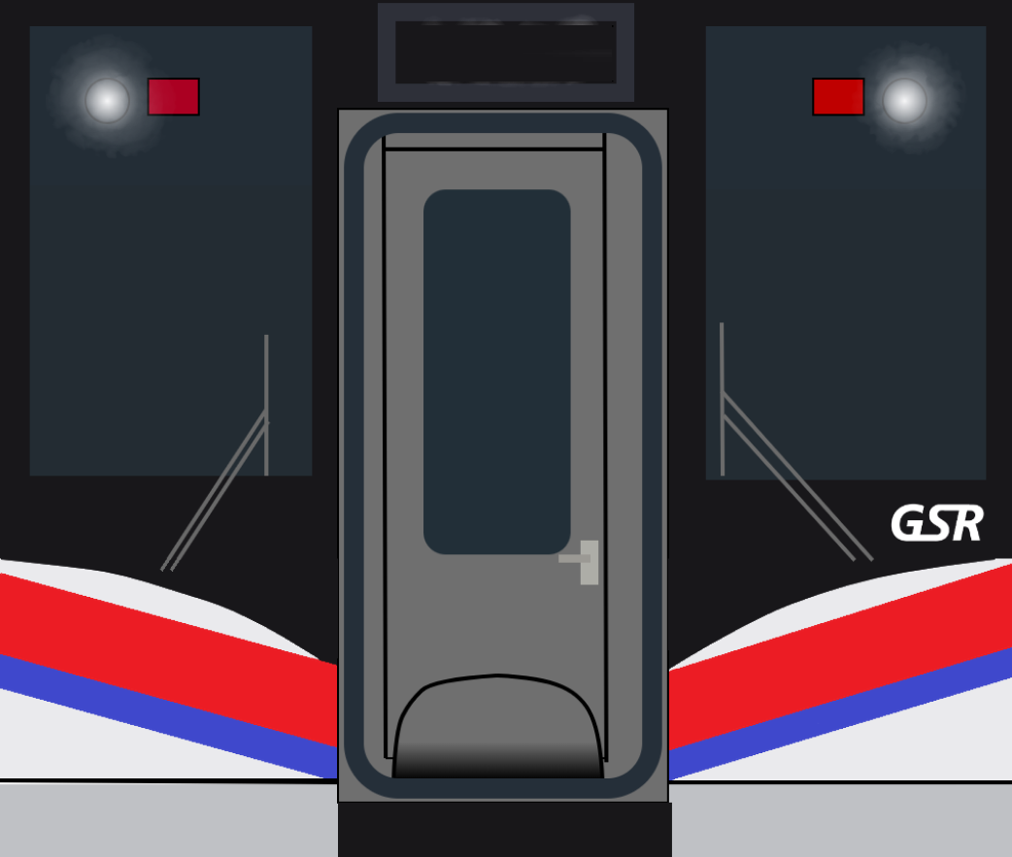

E129系 普通

终点：守矢神社

铁路沿线有一只⑨，找到的有奖励（